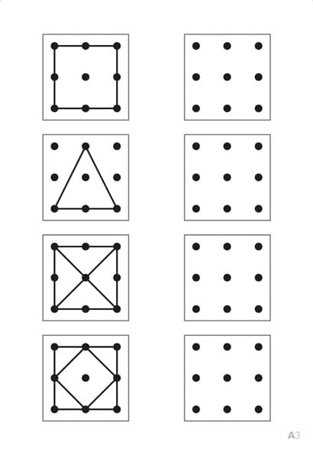
Połącz kropki tak jak we wzorze.

